Филиал МАОУ Тоболовская СОШ – С(К)ОУ «Карасульская специальная (коррекционная) школа - интернат

**Информация о ДДТТ за отчётный период.**

**Правила личной безопасности детей**

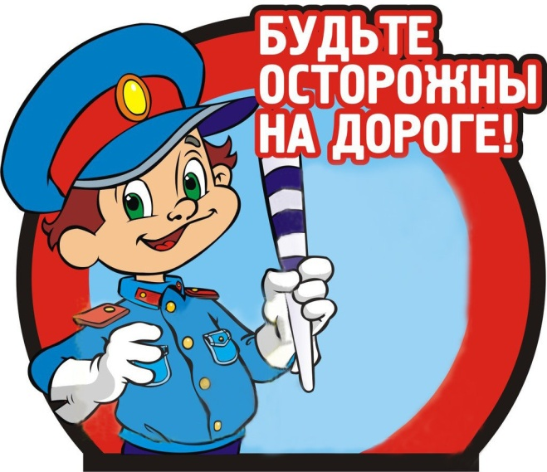

Учитель: Т.В. Кудина

20.03.19г.

**Информация о ДДТТ за отчётный период. Правила личной безопасности детей**

Добрый день, уважаемые родители!

Ежедневно в дорожно-транспортных происшествиях гибнут дети или получают тяжёлые травмы. Причина этих трагедий в большинстве случаев на совести взрослых, причём зачастую самых близких людей - родителей.

В Тюменской области автоинспекторы усилили контроль за соблюдением правил перевозки детей в автомобилях. Это связано с увеличением на территории региона аварийности с юными пассажирами.

 С начала 2019 года в Тюменской области произошло 36 ДТП с участием детей-пассажиров, в авариях погиб один ребенок, 42 – травмированы. Согласно статистике, это больше, чем в прошлом, 2018, году.

Дети и подростки, наиболее уязвимые участники дорожного движения. Потому, что находясь в салоне автомобиля, они целиком и полностью зависят от человека, сидящего за рулём. Именно халатность родителей или близких людей, пренебрегающих элементарными мерами безопасности не только в отношении себя, но и ребёнка, являются причиной трагедии детей при передвижении в автотранспорте.

Безопасность - одна из главных критериев уровня жизни человека. А для маленького и неопытного ребёнка безопасный образ жизни гарантирует здоровье и счастливое будущее.

**В ДТП гибнут дети, что может быть страшнее?**

Часто мы задаемся вопросом: почему дети попадают в дорожно-транспортные происшествия? А ответ простой: дорожное происшествие с ним означает лишь то, что мы, взрослые, где-то недосмотрели, чему-то не научили или же личным примером показали, что можно нарушить «закон дороги». И часто за случаями детского травматизма на дорогах стоит безучастность взрослых к совершаемым детьми правонарушениям.

Для ребенка умение вести себя на дороге зависит не только от его желания или нежелания этого делать. Ребенок является самым незащищенным участником дорожного движения, и во многом поведение детей на дороге обусловлено их восприятием дорожной ситуации. Именно поэтому безопасность детей на дороге можем обеспечить в первую очередь мы, взрослые: родители, учителя, прохожие и, главным образом, водители транспортных средств.

С чего же начинается безопасность детей на дороге? Разумеется, со своевременного обучения умению ориентироваться в дорожной ситуации, воспитания потребности быть дисциплинированным на улице, осмотрительным и осторожным. Личный пример – это самая доходчивая форма обучения для ребенка. Помните, если Вы нарушаете Правила, Ваш ребенок будет поступать так же!

Если вы действительно заинтересованы в том, чтобы ваш ребёнок владел навыками безопасного поведения на дороге, то не сводите процесс обучения к пустой и бесполезной фразе: «Будь осторожен на дороге». Она не объясняет ребёнку, чего собственно на дороге надо бояться. Где его может подстерегать опасность?

**Легко ли научить ребёнка правильно вести себя на дороге?**

На первый взгляд легко. Надо только познакомить его с основными требованиями Правил дорожного движения и никаких проблем.

На самом деле очень трудно. Ведь мы, родители, каждый день на глазах родного чада нарушаем эти самые пресловутые Правила, и не задумываемся, что ставим перед ребёнком неразрешимую задачу: как правильно? Как говорят или как делают?

Когда же ребёнок попадает в дорожное происшествие, то виноваты все: водитель, детский сад, школа, ГИБДД. Почему не научили, не показали, не уберегли? Забывая при этом, что в первую очередь родители своим примером должны научить и уберечь.

Уважаемые родители! Я хочу дать Вам несколько простых советов, как научить ребёнка безопасному поведению.

Ежедневно напоминайте ребёнку о правилах безопасного поведения. Используйте для этого соответствующие ситуации: на улице, в домашней обстановке, в путешествии.

Объясняйте ребёнку всё, что происходит вокруг, комментируйте, почему нужно поступать так, а не иначе.

Важно помнить :

- запрет скорее даст стимул ребёнку попробовать в ваше отсутствие то, что нельзя, поэтому говорить о безопасности нужно в доверительной манере, ни в коем случае не угрожать и не запугивать;

- если хотите научить ребёнка правилам безопасности, прежде всего выполняйте их сами.

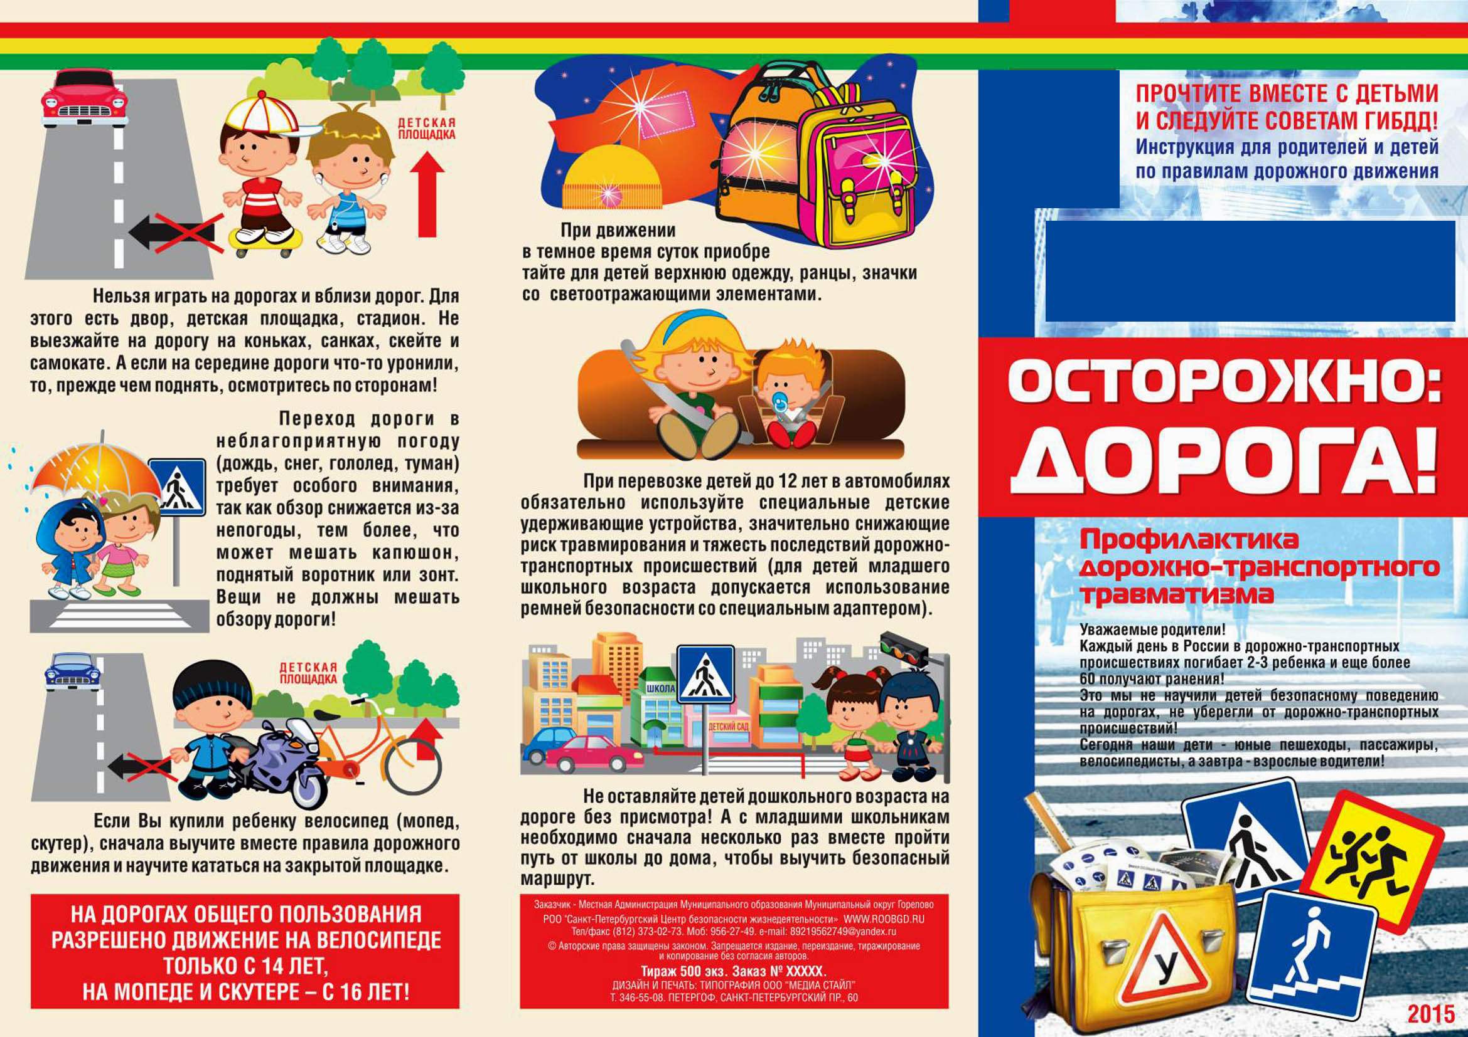

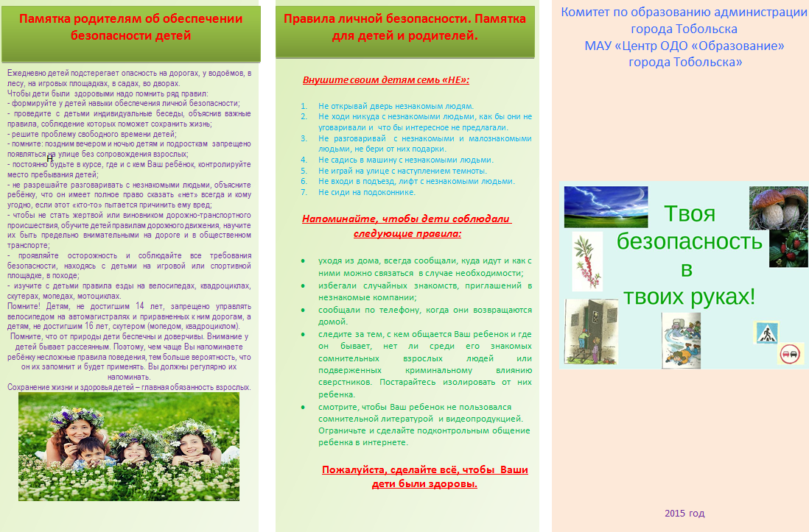

2019 г.

**Инструктаж по технике безопасности   
и ответственности родителей за жизнь и здоровье своих детей  
во время весенних каникул 2018 – 2019 учебный год**

**Уважаемые родители!**

С началом потепления, у Ваших детей увеличивается количество свободного времени, которое они часто проводят без должного контроля со стороны взрослых, что может привести к угрозе жизни и здоровья детей, совершению правонарушений.

Чтобы дети хорошо отдыхали и не совершали противоправных действий, родителям рекомендуется:

* провести с детьми индивидуальные беседы, объяснив важные правила, соблюдение которых поможет сохранить жизнь;
* решить проблему свободного времени ребенка. Помните, что в ночное время (с 22 до 7 часов) детям и подросткам законодательно запрещено появляться на улице без сопровождения взрослых;
* постоянно быть в курсе, где и с кем ваш ребенок, контролируйте место его пребывания;
* убедить детей, что вне зависимости от того, что произошло, вы должны знать о происшествии. Объяснить детям, что некоторые факты никогда нельзя скрывать, даже если они обещали хранить их в секрете;
* изучите с детьми правила дорожного движения, езды на велосипедах, квадроциклах, скутерах, мопедах, мотоциклах. Не забывать, что детям, не достигшим 14 лет, запрещено управлять велосипедом на автомагистралях и приравненных к ним дорогам, а детям, не достигшим 16 лет, скутером (мопедом, квадроциклом).
* обратить внимание на возможные случаи возникновения пожаров из-за неосторожного обращения с огнем: детская шалость; непотушенные костры; не затушенные окурки, поджог травы.
* регулярно напоминать детям о правилах поведения и соблюдении правил дорожного движения в весеннее время. Быть осторожными и внимательными во время движения по дороге, особенно в вечернее время суток.
* регулярно напоминать детям о вреде употребления алкогольных напитков, курения.
* регулярно напоминать детям об опасности пребывания на водоёмах в период каникул

**Сохранение жизни и здоровья детей – главная обязанность взрослых.**